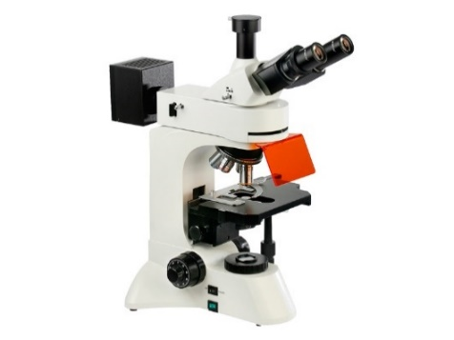****

**TL3201-LED**

**落射荧光显微镜**

**仪器参数配置**

|  |  |  |
| --- | --- | --- |
| 目镜 | 大视野 WF10X(Φ22mm) | |
| 无限远平场消色差物镜 | PL 4X/0.10 | |
| PL 10X/0.25 | |
| PLF L40X/0.85（弹簧）(无放大率色差) | |
| PL 100X/1.25(弹簧,油) | |
| 目镜筒 | 三目镜,30˚倾斜 | |
| C接口 | 1X C型CCD专用接口 | |
| 落射荧光照明系统 | 3W 高亮单色LED | |
| 荧光滤光片组 B | 激发光波段:520~530nm | |
| 荧光滤光片组 G | 激发光波段:460~470nm | |
| 荧光滤光片组 UV | 激发光波段360nm~370nm | |
| 荧光滤光片组 V | 激发光波段390nm~400nm | |
| 调焦机构 | 粗微动同轴调焦,微动格值:2μm,带锁紧和限位装置 | |
| 转换器 | 五孔(内向式滚珠内定位) | |
| 载物台 | 双层机械移动式(尺寸:210mmX140mm,移动范围:75mmX50mm) | |
| 透射照明系统 | 阿贝聚光镜NA.1.25可上下升降 | |
| 蓝滤色片和磨砂玻璃 | |
| 集光器适应于LED照明(内置视场光栏) | |
| 3W高亮白光LED,亮度可调 | |
| 选配件 | 目镜 | 分划目镜10X(field number:Φ22mm) |
| 物镜 | 无限远平场消色差物镜60X |
| 滤色片 | 绿、黄滤色片 |
| 荧光滤光  片组 | 紫光390nm~400nm(390nm~400nm) |
| 紫外光360nm~370nm(360nm~370nm) |
| CCD接头 | 0.4X、0.5X、0.5X带分划 |
| 摄像仪 | TL1.41荧光专用发光CCD相机含软件 |
| 数码相机接头 | CANON(EF) NIKON(F) |

**仪器简介**

TL3201-LED落射荧光显微镜适用于荧光显微术和透射明视场观察.采用无放大率色差的无限远平场消色差荧光物镜和大视野目镜,光学系统成像清晰,视野广阔。透反射光源采用大功率高亮度LED，照明装置功耗小，使用寿命长，同时具有良好的散热效果，仪器使用更为安全、舒适，使用与维护成本低，是生物学、细胞学、肿瘤学、遗传学、免疫学等研究工作的理想仪器，可供科研、高校、医疗和防疫等部门使用。

**功能说明**

采用无限远光学系统及模块化功能设计。

配置高质量的无限远平场消色差荧光物镜，成像更加清晰与光亮。

广角平场目镜：视场直径Ф22mm。

粗微动同轴调焦机构，带锁紧、限位装置，微动格值:2μm。

透射光源：3W高亮白光LED,亮度可调。

落射光源：3W高亮单色LED，可切换不同波段的LED,亮度不可调。

三目镜筒可自由切换目视观察与显微摄影，摄影时可100%通光，适合低照度显微图像拍摄。

宽电压电源(85-265V 50/60Hz)。